BI7 Proteiinisynteesi
Mallivastaukset löytyvät Pedanetistä.
- YO K16 teht. 1
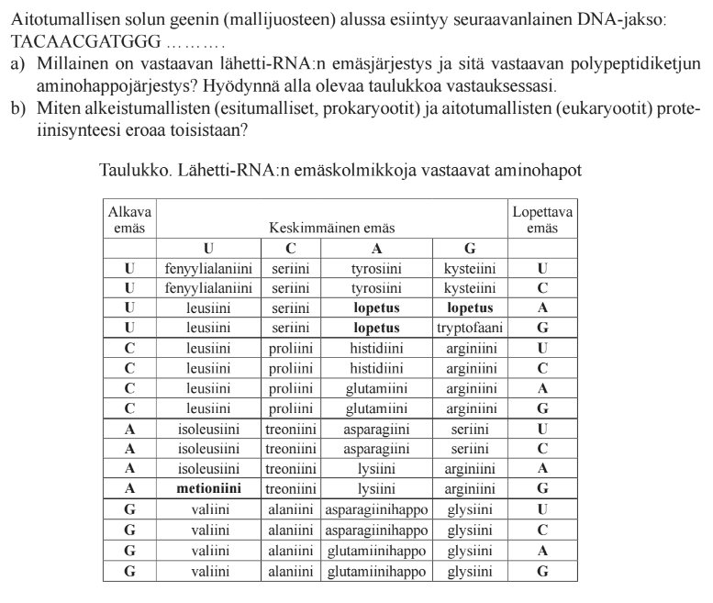

- YO K11 teht. 8
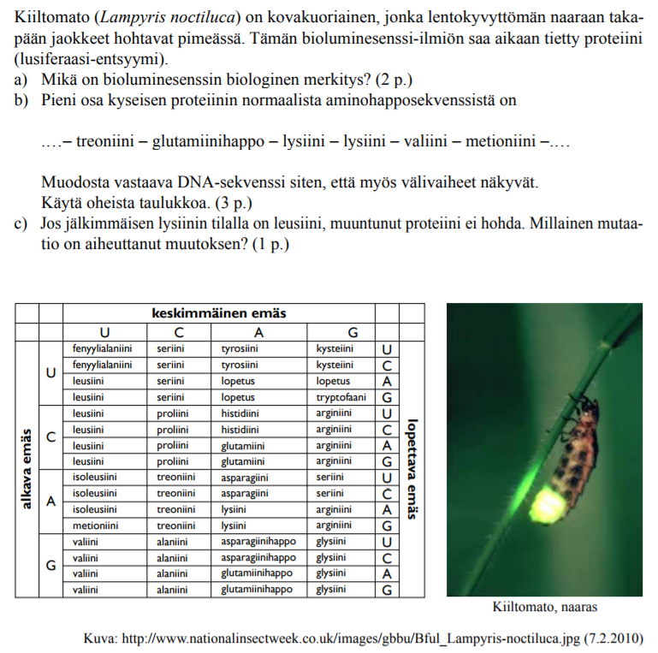
- YO S16
